**Manuel Utilisateur**

Index :

Partie visiteur :

1. Création nouvel utilisateur

2. Connexion

3. Accueil

3.1 Renseigner des frais forfait

3.2 Consulter mes frais

3.3 Renseigner des frais hors-forfait

3.4 Consulter ses fiches de frais

4. Menu de navigation visiteur

Partie comptable :

5. Accueil

5.1 Validation des lignes de frais non traités

5.1.1 Traitement des lignes de frais non traités

5.2 Suivis des fiches de frais par période

5.3 Suivi des lignes de frais par période

5.4 Suivi de fiche de frais par visiteur

5.5 Suivi des lignes de frais par visiteur

5.6 Clôturer les fiches du mois terminé

6. Menu de navigation comptable

7. Déconnexion

**1. Création nouvel utilisateur.**

*Création d’un nouvel utilisateur via l’interface «  Ajouter un visiteur »*

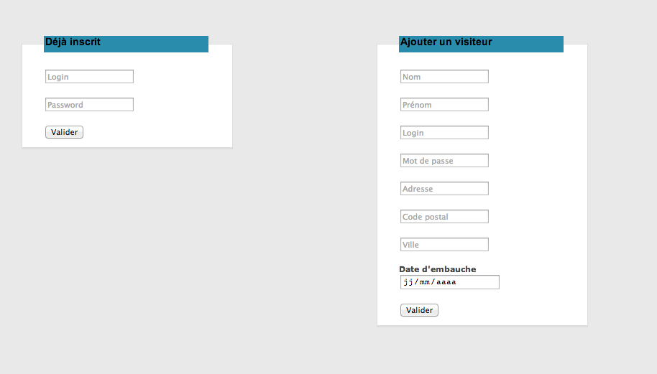

**2. Connexion.**

*Utiliser le Login et le mot de passe utilisé lors de la création du nouvel utilisateur via l’interface « déjà Inscrit »*



**3. Accueil**

*Page d’accueil de l’application qui renvoi vers toutes les actions possibles par l’application*

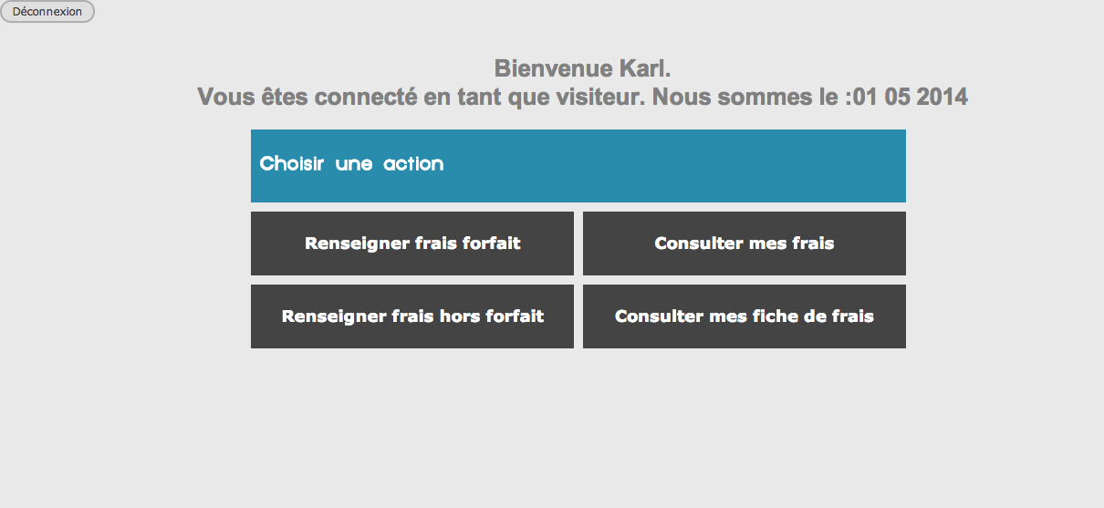

**3.1 Renseigner des frais forfait**

*Choisissez l’année : Année du frais*

*Choisissez le mois : Mois du frais*

*Choisissez le type de frais : Catégorie du frais (repas, trajet …)*

*Quantité : Nombre de fiche de frais à rembourser*

*Valider : Accepter la saisie et envoyer la demande de remboursement*

*Annuler : Annuler la saisie*

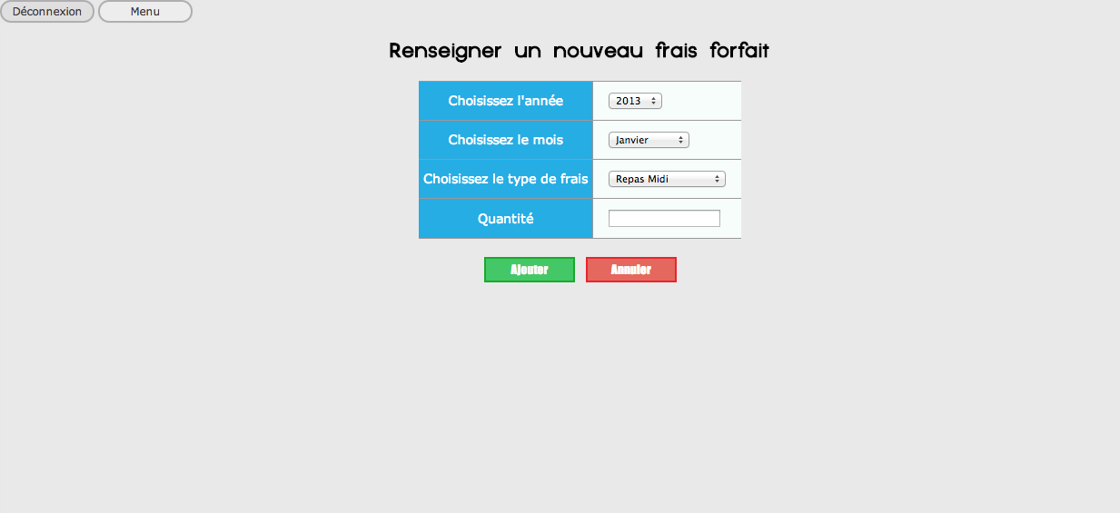

**3.2 Consulter mes frais**

*Tableau de consultation des ses fiches de frais en traitement.*

*Divisé en 2 tableau : Frais forfait et hors-forfait*

*Affichage de l’état du frais : NON TRAITE ou VALIDE*

*VALIDE : frais validé par un comptable qui va procéder au remboursement*

*NON TRAITE : Frais pas encore traité par un comptable et en attente de traitement*

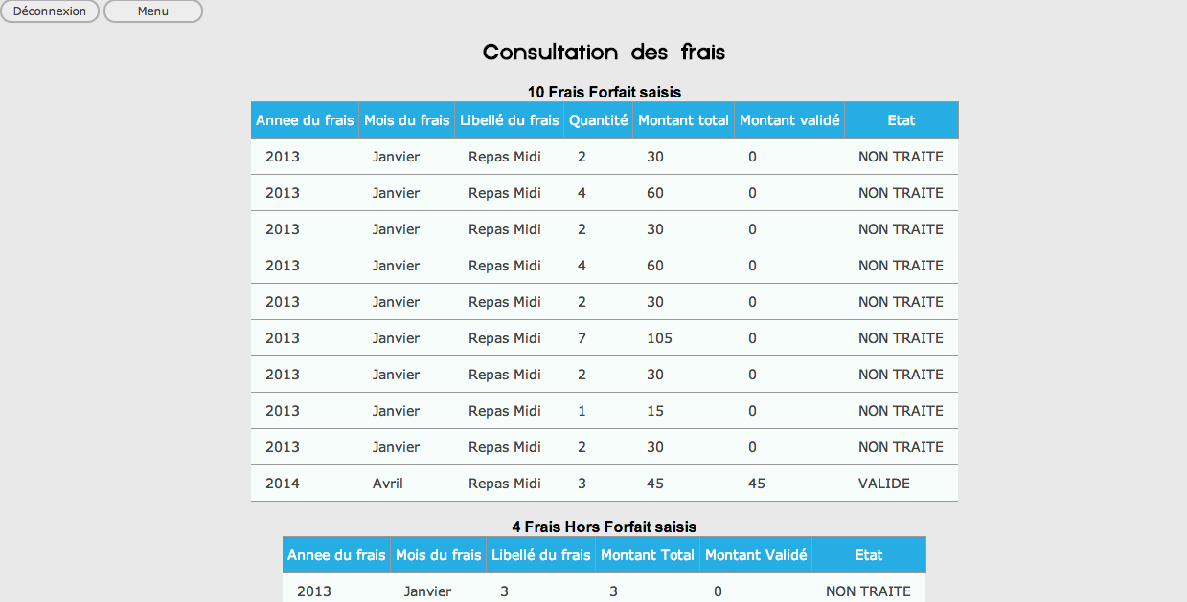

**3.3 Renseigner des frais hors-forfait**

*Choisissez l’année : Année du frais*

*Choisissez le mois : Mois du frais*

*Libellé du frais: Donnez une indication brève sur le type de frais*

*Quantité : Nombre de fiche de frais à rembourser*

*Valider : Accepter la saisie et envoyer la demande de remboursement*

*Annuler : Annuler la saisie*

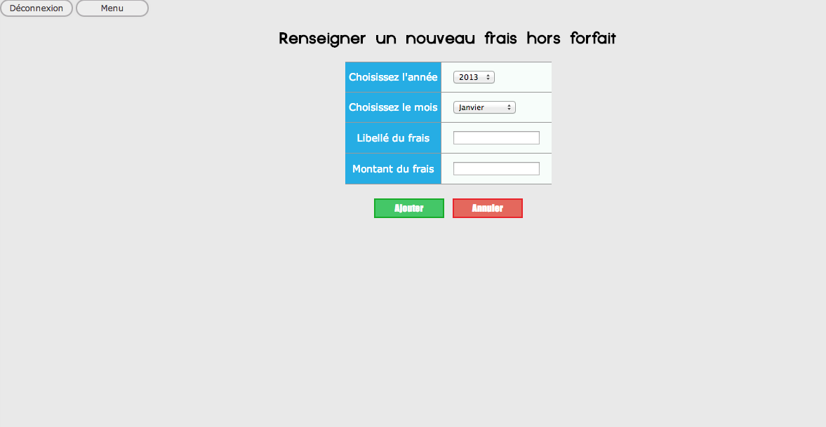

**3.4 Consulter ses fiches de frais**

*Tableau de consultation des ses fiches hors-forfait en traitement.*

*Etat :*

*VALIDE : frais validé par un comptable qui va procéder au remboursement*

*NON TRAITE : Frais pas encore traité par un comptable et en attente de traitement*

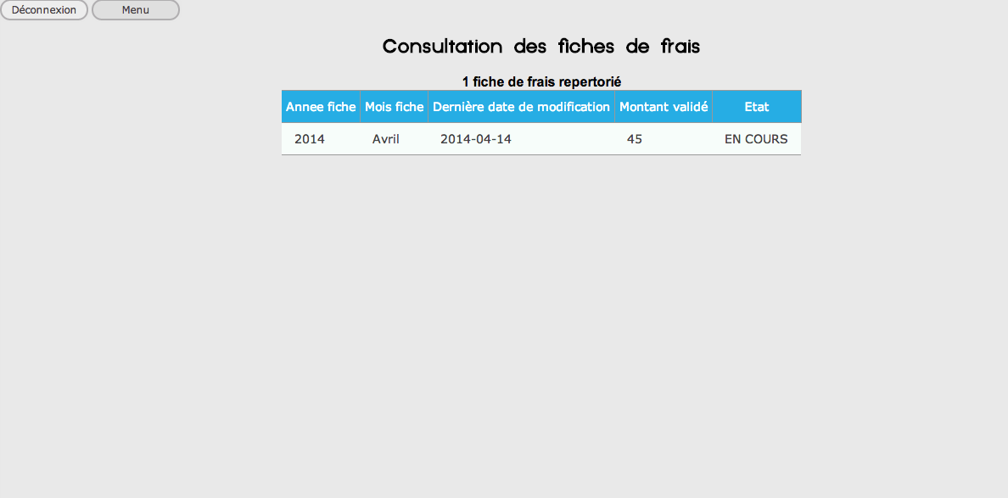

**4. Menu de navigation**

*Accessible depuis n’importe qu’elle page en cliquant sur le bouton « Menu » en haut à gauche. Il permet la navigation entre les pages.*

*Cliquez sur les cases pour naviguer*

*Renseigner frais forfait : Voir 3.1*

*Consulter mes frais : Voir 3.2*

*Renseigner frais hors forfait : Voir 3.3*

*Consulter mes fiches de frais : Voir 3.4*

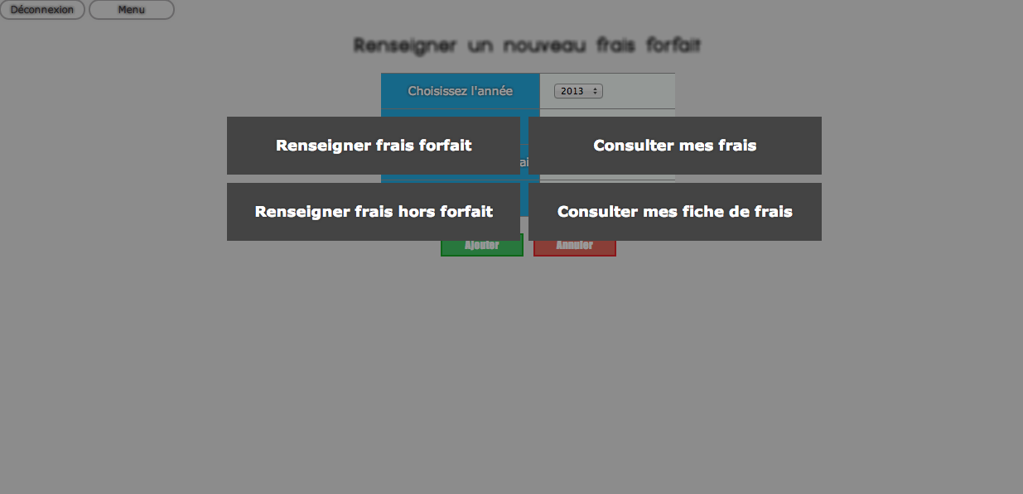

**5. Accueil**

*Page d’accueil de l’administrateur qui renvoi vers toutes les actions possibles d’effectuer*

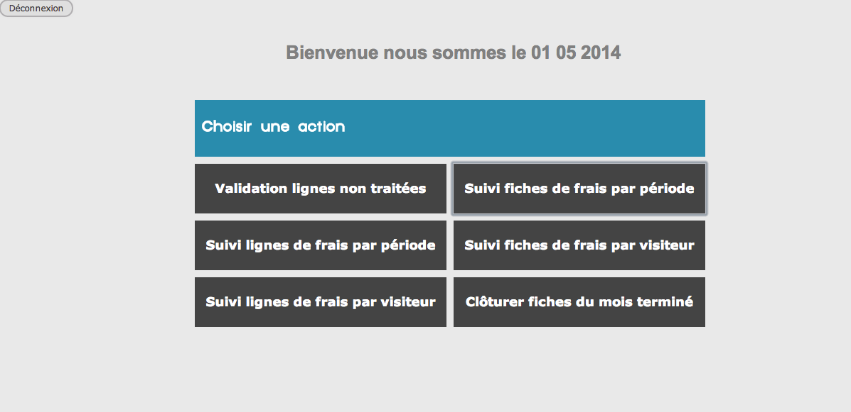

**5.1 Validation des lignes de frais non traités**

*Page de validation des lignes de frais non traités.*

*Tableaux qui affichent la ligne des frais non traités.*

*Premier tableau : lignes forfait*

*Deuxième tableau : lignes hors-forfait*

*Possibilité de traiter les lignes en cliquant sur Action- « Traiter » : voir 2.1.1 pour le traitement des lignes*

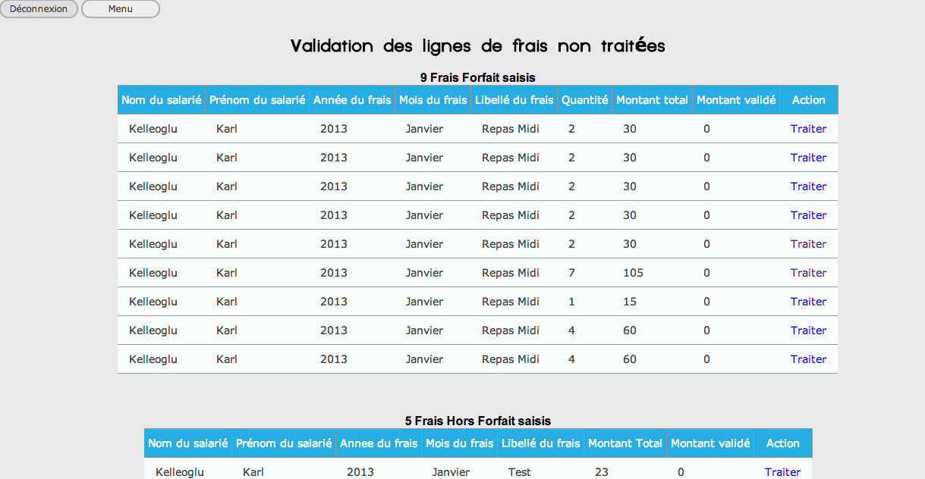

**5.1.1 Traitement des lignes de frais non traités**

*Page de traitement des lignes de frais forfait en attente de validation*

*Traiter la fiche : Valider la fiche de frais et le remboursement*

*Annuler : Annuler la saisie et vide les champs*

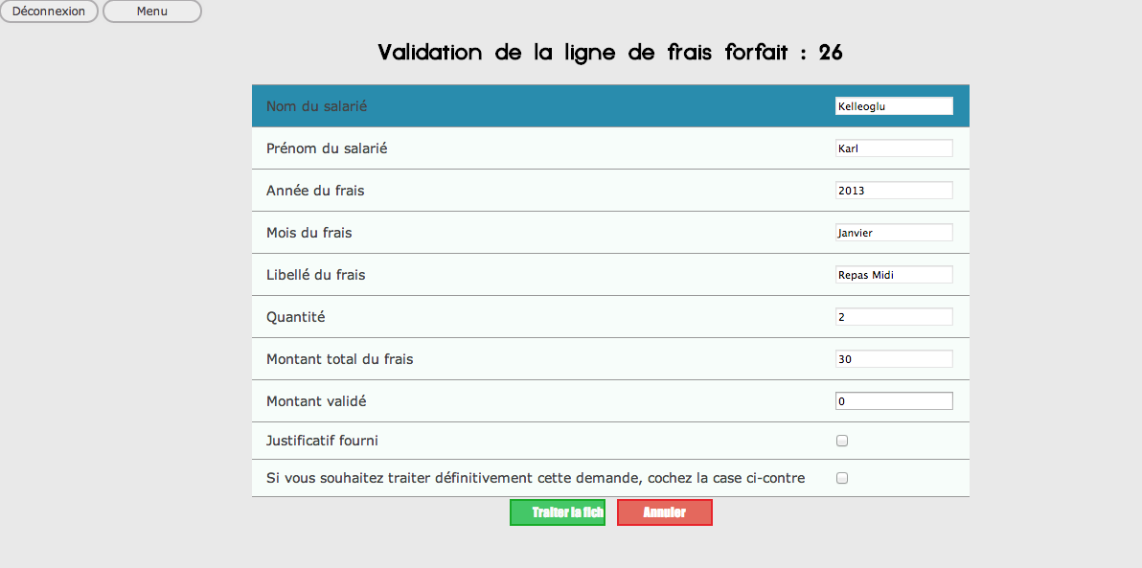

**5.2 Suivis des fiches de frais par période**

*Voir les fiches de frais pour la période sélectionné et leur statut.*

*Valider: Valide et affiche les fiches pour la période*

*Annuler : Annule la saisie et vide les champs*

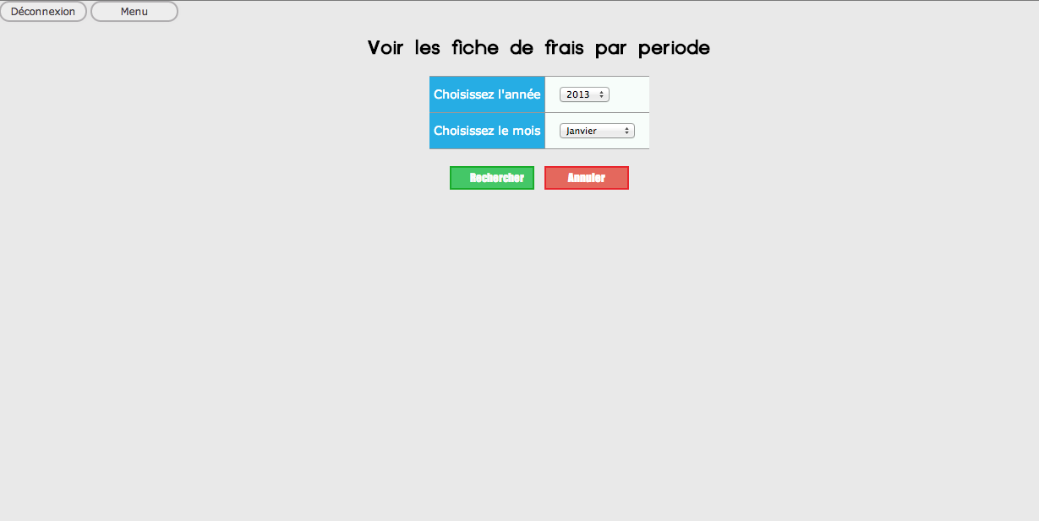

**5.3 Suivi des lignes de frais par période**

*Voir les fiches de frais pour la période sélectionné et leur statut.*

*Valider: Valide et affiche les fiches pour la période*

*Annuler : Annule la saisie et vide les champs*

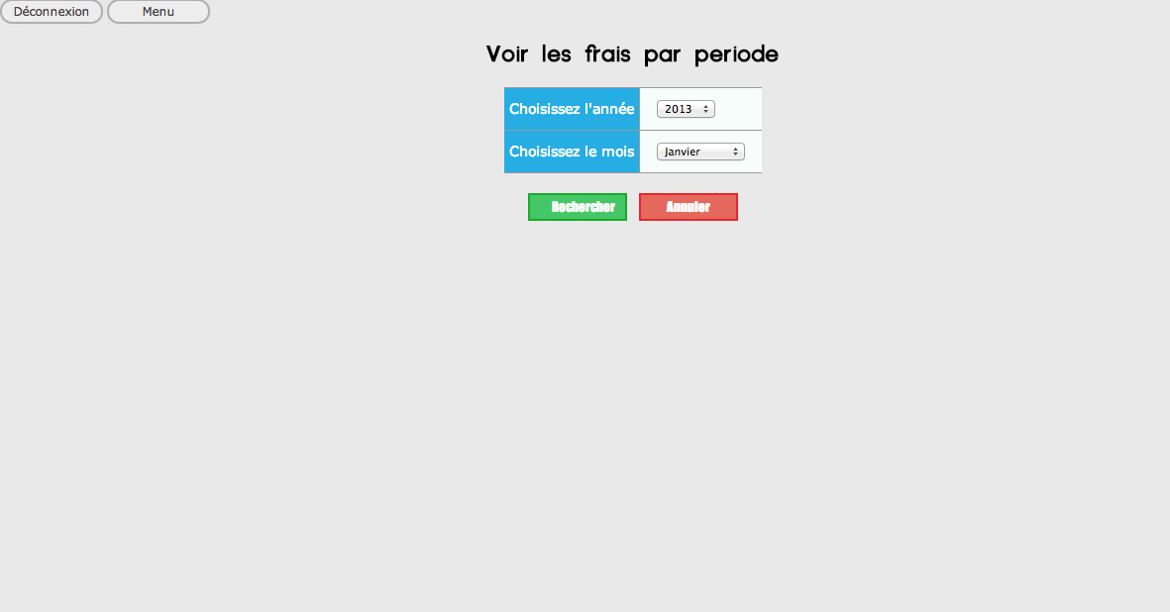

**5.4 Suivi de fiche de frais par visiteur**

*Permet de voir grâce à une recherche les fiches de frais par visiteur.*

*Il suffit de rechercher un utilisateur pour voir toutes ses fiches de frais et leur statut*

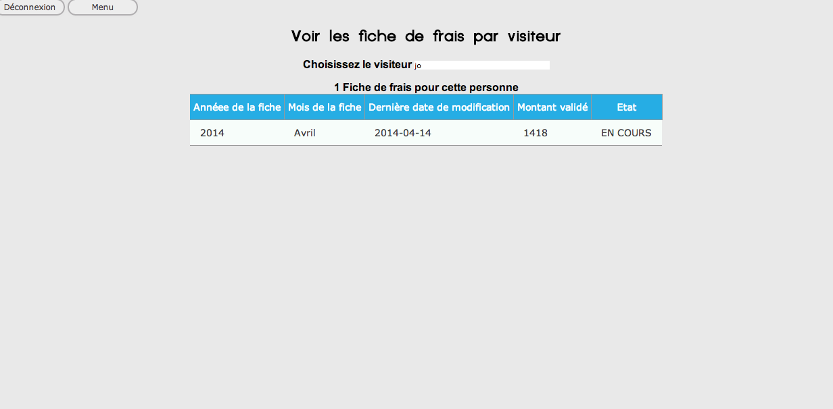

**2.5 Suivi des lignes de frais par visiteur**

*Permet de voir grâce à une recherche les lignes de frais par visiteur.*

*Il suffit de rechercher un utilisateur pour voir toutes ses fiches de frais et leur statut*

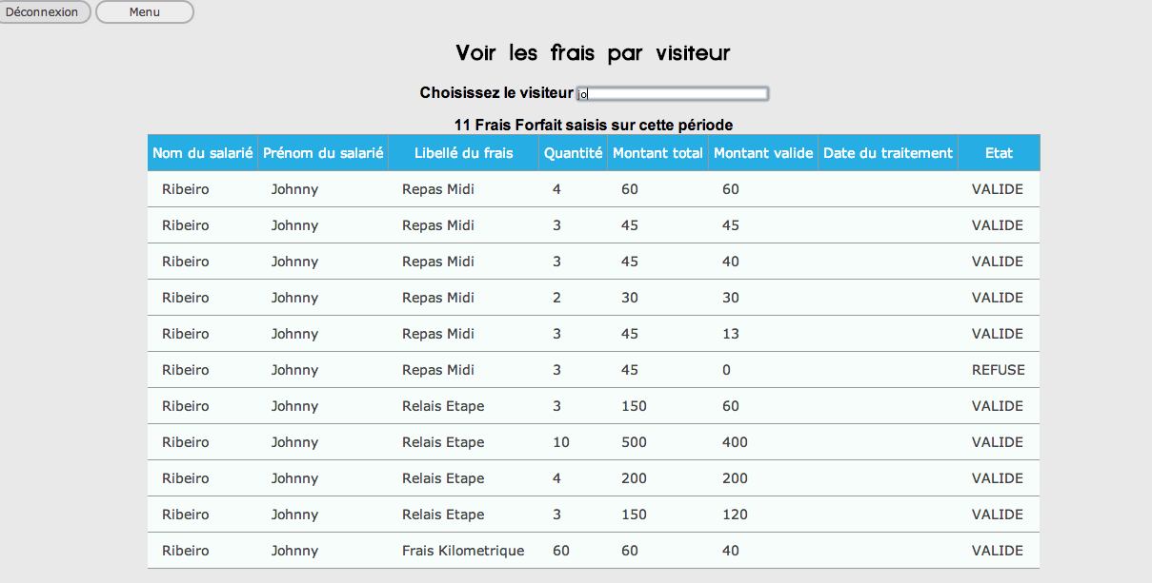

**5.6 Clôturer les fiches du mois terminé**

*Cette page permet de clôturer les fiches du mois achevé en cliquant sur le bouton « Oui »*

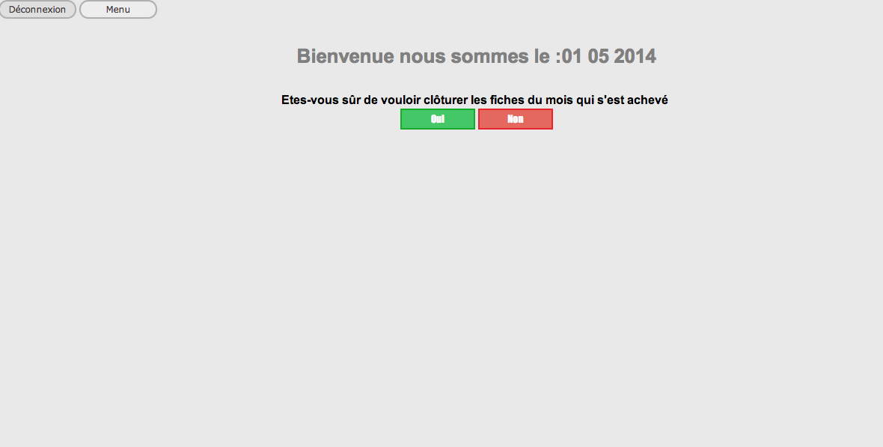

**6. Menu de navigation**

*Accessible depuis n’importe qu’elle page en cliquant sur le bouton « Menu » en haut à gauche. Il permet la navigation entre les pages.*

*Cliquez sur les cases pour naviguer :*

*Validation des lignes de frais non traités : Voir 2.1*

*Suivis des fiches de frais par période : Voir 2.2*

*Suivi des lignes de frais par période : Voir 2.3*

*Suivi de fiche de frais par visiteur : Voir 2.4*

*Suivi des lignes de frais par visiteur : Voir 2.5*

*Clôturer les fiches du mois terminé : Voir 2.6*

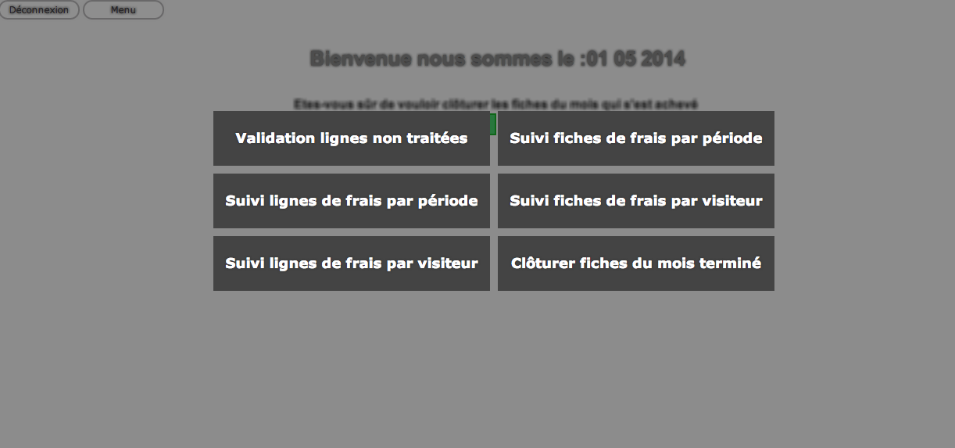

**7. Déconnexion**

Déconnecter sa session

Accessible depuis toute les pages en cliquant sur le bouton « Déconnexion » en haut à gauche

